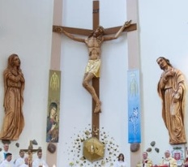

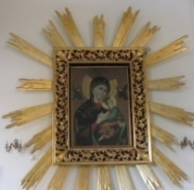

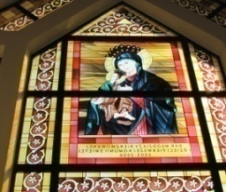
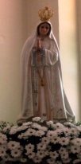
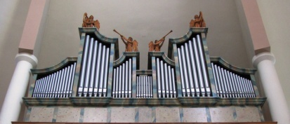
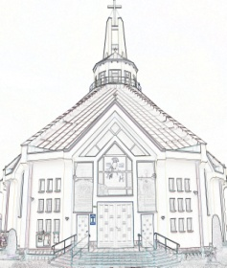
Nieustająca Pomoc
Tygodnik Parafii Matki Bożej Nieustającej Pomocy w Lubartowie Nr 25 (520) 2025 – 22 czerwca(niedziela)

Słowa Ewangelii według świętego Jana

Gdy Jezus modlił się na osobności, a byli z Nim uczniowie, zwrócił się do nich z zapytaniem: «Za kogo uważają Mnie tłumy?»
Oni odpowiedzieli: «Za Jana Chrzciciela; inni za Eliasza; jeszcze inni mówią, że któryś z dawnych proroków zmartwychwstał».
Zapytał ich: «A wy za kogo Mnie uważacie?»
Piotr odpowiedział: «Za Mesjasza Bożego».
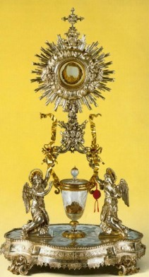
Wtedy surowo im przykazał i napominał ich, żeby nikomu o tym nie mówili. I dodał: «Syn Człowieczy musi wiele wycierpieć: będzie odrzucony przez starszyznę, arcykapłanów i uczonych w Piśmie; zostanie zabity, a trzeciego dnia zmartwychwstanie».
Potem mówił do wszystkich: «Jeśli ktoś chce iść za Mną, niech się zaprze samego siebie, niech co dnia bierze krzyż swój i niech Mnie naśladuje. Bo kto chce zachować swoje życie, straci je, a kto straci swe życie z mego powodu, ten je zachowa»
Za kogo uważają Mnie tłumy? Za kogo Mnie uważacie? Za Mesjasza Bożego. Nikomu o tym nie mówcie. Wydaje się, że Jezus unika prawdy o sobie, nie chce szczerze ujawnić siebie tłumom, a z największą trudnością odsłania prawdę o sobie tym kilku czy kilkunastu mężczyznom. Dzisiaj ludzie bardzo chętnie mówią o sobie, nawet o najintymniejszych sekretach, o seksie, rozpaczy, zdradach, nienawiści, skrajnych poglądach czy orientacjach, fizjologii, i to często dość wulgarnie, ekscentrycznie, demonstracyjnie. Nie istnieją już żadne granice dyskrecji. Mówi się o sobie i o innych. Wystarczy zajrzeć do internetu, aby nasza wrażliwość została znokautowana. Podejrzewam, że ten rodzaj
szczerości jest raczej wyrazem usilnego pragnienia zaistnienia, rozpaczliwym zmaganiem z dojmującym odczuciem uczuciowej pustki oraz doświadczaniem czegoś w rodzaju korozji istnienia. Ktoś, kto JEST, nie musi tego krzykliwie udowadniać, a nawet jeśli jego JESTEM jest ekskluzywne, wyjątkowe, boskie, będzie się starał jak najbardziej skromnie je ukryć. Bóg jest absconditus, ponieważ jego istnienie jest absolutnie niezachwiane. Wśród ludzi ci pragną zaistnieć, którzy przeczuwają, że są niczym. Są tacy, którzy fotografują się z wielkimi ludźmi, inni występują w talk-show. Jezus nie tylko nie dba o reklamę, ale nawet jej zakazuje. To wbrew temu światu. Gdy chociaż trochę ujawni się w nas dobra, trąbimy o tym przez wiele miesięcy. Gdy komuś uda się ze ściskiem serca pożyczyć kilka tysięcy złotych i po wielu miesiącach daruje dług, jest w stanie o tym opowiadać przy każdym piwie do emerytury. Gdy wyręczymy koleżankę i odbierzemy jej córeczkę z przedszkola, bo akurat ona na czas nie dojechała, możemy nawet stworzyć mit o niedobrej matce i szlachetnej przyjaciółce. Jezus był prawdziwy, nie tworzył mitu JEZUSA. Nigdy nie napisał własnej autobiografii ani nawet nie zadbał o to, by inni mieli o Nim dobre zdanie. Zależało Mu na uczniach. Zależało Mu tylko na prawdziwym rozpoznaniu Go przez tych, których wybrał. Jest dobrze, gdy zależy mi nie na tym, by wszyscy dobrze o mnie myśleli, ale bardziej na tym, by prawdziwi przyjaciele znali o mnie prawdę. Nie wszystkim mówi się prawdę, bo nie wszyscy do niej dorośli. Nie wszystkim mówi się prawdę o sobie, bo nie wszyscy są prawdziwymi przyjaciółmi. To wcale nie oznacza kłamstwa. Nie mówić prawdy wszystkim, to znaczy być dyskretnym i skromnym. Zresztą bywa tak, że powiedzenie komuś prawdy w oczy służy tylko do tego, by nad kimś zatriumfować albo kogoś zranić. Niekiedy też powiedzenie prawdy o sobie, czyli zwierzenie się, może doprowadzić do tego, że ktoś tę prawdę zohydzi, wyszydzi, że użyje jej przeciw nam. Prawdę mówi się prawdziwym przyjaciołom. Innym mówi się w przypowieściach.
INTENCJE MSZALNE
PONIEDZIAŁEK – 23 czerwca
7⁰⁰ + Piotr RYBICKI; Czesław, Stefan FIL; Tomasz CHUDZIK
7⁰⁰ + Renata KWIATKOWSKA (30 dz.)
7³⁰ + Alicja ZĘBROWSKA (gr. 23)
7³⁰ + Helena WAŚKOWICZ (gr. 23)
10⁰⁰ Msza św. w intencji dzieci, rodziców i pracowników Przedszkola „Akademia Przedszkolaka”
18⁰⁰ + Zygmunt (7 r.), Barbara ++ KOŁODYŃSKICH i STADNICKICH
WTOREK – 24 czerwca – Narodzenie Św. Jana Chrzciciela
7⁰⁰ Dz. – bł. za Janinę ZABIELSKĄ (im.)
7⁰⁰ Dz. – bł. za Salomeę SOCHA (90 ur.)
7³⁰ + Alicja ZĘBROWSKA (gr. 24)
7³⁰ + Helena WAŚKOWICZ (gr. 24)
18⁰⁰ Zbiorowa za Janów i Janiny
ŚRODA – 25 czerwca
7⁰⁰ Dz. – bł. za Gabrielę i Radosława (4 r. święceń)
7⁰⁰ + Barbara ŚWIĘTOŃSKA (7 r.)
7³⁰ + Alicja ZĘBROWSKA (gr. 25)
7³⁰ + Helena WAŚKOWICZ (gr. 25)
18⁰⁰ Zbiorowa do MBNP
+ Marianna DANIEWSKA (10 m-c)
+ Danuta BOCHEŃSKA – od r. Wodzińskich
+ Robert (58 r.), Danuta JAWORSCY
+ Teresa WASILEWSKA – od r. Dziewulskich z Nadziei
+ Artur FURMANOWICZ (1 m-c)
+ Marek SZTEJNBIS – od działu inwestycji Ceramiki Paradyż
+ Rafał BENEK – od zakł. pogrz. Malesa
CZWARTEK – 26 czerwca
7⁰⁰ + Alicja ZĘBROWSKA (gr. 26)
7⁰⁰ Dz. – bł. za Edytę i Michała KOZIEJ (15 r. ślubu) i za Krzysia (5 ur.), Hanię i Jasia
7³⁰ + Helena WAŚKOWICZ (gr. 26)
7³⁰ + Krystyna URBAN (1 r.)
18⁰⁰ Dz. – bł. za Małgorzatę i Macieja (15 r. ślubu) i za Julię i Filipa
PIĄTEK – 27 czerwca – Najświętszego Serca Pana Jezusa, uroczystość
7⁰⁰ + Helena WAŚKOWICZ (gr. 27)
7⁰⁰ + Zofia SIM (13 r.)
8⁰⁰ Msza na zakończenie roku szkolnego
9⁰⁰ + Alicja ZĘBROWSKA (gr. 27)
9⁰⁰ + Jan, Janina, Lech ++ KOZYRÓW, GOLONKÓW, KOWALCZYKÓW
18⁰⁰ + Jan, Zenona SZCZYGIEŁ; Bronisław, Władysława ZARĘBA
SOBOTA – 28 czerwca – Niepokalanego Serca NMP, wspomnienie
7⁰⁰ + Alicja ZĘBROWSKA (gr. 28)
7⁰⁰ + Bożena PRAŻEWSKA (8 r.), Władysław, Wacława GORAL, Stanisława NOWAK
7³⁰ + Helena WAŚKOWICZ (gr. 28)
7³⁰ + Marek SZTEJNBIS (30 dz.)
7³⁰ Dz. – bł. za Ireneusza TWARDOWSKIEGO (im.)
17⁰⁰ Nabożeństwo różańcowe za zmarłych
18⁰⁰ Msza św. zbiorowa za zmarłych przed odpustem

29 czerwca – Św. App Piotra i Pawła, uroczystość; odpust parafialny
7⁰⁰ + Alicja ZĘBROWSKA (gr. 29)
7⁰⁰ + Kazimierz BORZĘCKI (15 r.), Zofia
9⁰⁰ Zbiorowa za Piotrów, Pawłów i Pauliny
10³⁰ + Helena WAŚKOWICZ (gr. 29)
10³⁰ + Janina (im.), Mieczysław PYŁA
12⁰⁰ Za parafian
18⁰⁰ + Zygmunt, Roman, Jarosław
INFORMACJE PARAFIALNE
- W imieniu księży wychowawców, profesorów i alumnów dziękujemy za ofiary składane dziś na tacę, a przeznaczone na potrzeby naszego Seminarium Duchownego w Lublinie.
- W czwartek Uroczystość Najświętszego Ciała i Krwi Chrystusa – Boże Ciało. Msze św. w naszym kościele o godz. 7:00, 9:00 i 18:00.
- Procesja eucharystyczna przez nasze miasto wyruszy z bazyliki św. Anny o godz. 10:30 do naszego kościoła, trasa tradycyjna. Zakończy się Mszą św. i odśpiewaniem hymnu Ciebie Boga wysławiamy. Przewodniczyć naszym uroczystościom będzie ks. Bp. Adam Bab. Ofiary z tego dnia złożone na tacę przeznaczone są jak co roku na Centrum Jana Pawła II w Lublinie.
- Zapraszamy do wzięcia udziału w procesji wszystkich parafian, grup y modlitewne, zapraszamy dziewczynki nie tylko pierwszokomunijne do sypania kwiatów, chłopców do niesienia wstążek i różańca. Prosimy o udekorowanie domów lub balkonów na trasie procesji. Grupy modlitewne prosimy o udekorowanie ołtarzy.
- W oktawie Bożego Ciała codziennie procesja wokół kościoła i śpiew litanii do Serca Pana Jezusa.
- Zbliżaj się uroczystość odpustowa naszej parafii ku czci Matki Bożej Nieustającej Pomocy. W tym roku Jubileuszowym chcemy ją lepiej przeżyć. Zapraszamy na przygotowanie do tej uroczystości. Od czwartku 26 do 29 czerwca ks. Redemptorysta poprowadzi nauki i odnowi naszą bliskość do Matki Bożej. Zarezerwujmy czas na tę uroczystość. W zakrystii przyjmujemy zapisy na piesza pielgrzymkę na Jasną Górę i na fundusz „Idę z Tobą”.
- Ojcowie kapucyni organizują pielgrzymkę pieszą szlakiem św. Jakuba – szczegóły na plakacie lub u ojców kapucynów.
- Zapraszamy młodzież która wczoraj przyjęła sakrament bierzmowania do zakrystii by wpisać się do kroniki parafialnej.
- Dziękujemy KR św. Barbary za posprzątanie kościoła na piątek do sprzątania zapraszamy KR św. Jadwigi p. Haliny Zdunek.
ZMARLI
ZAPOWIEDZI
Numer konta parafii: BS Lubartów
87 8707 0006 0032 0485 2000 0001
www.mbozejlubartow.pl

